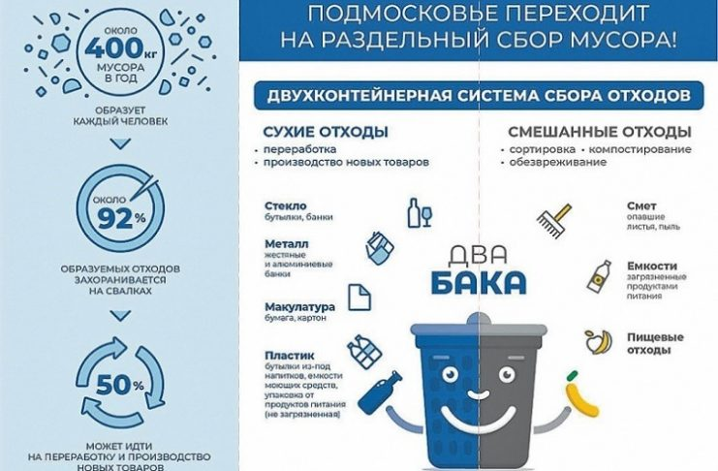
С сайта Администрации городского округа Подольск
http://подольск-администрация.рф/

